EMiL Interface

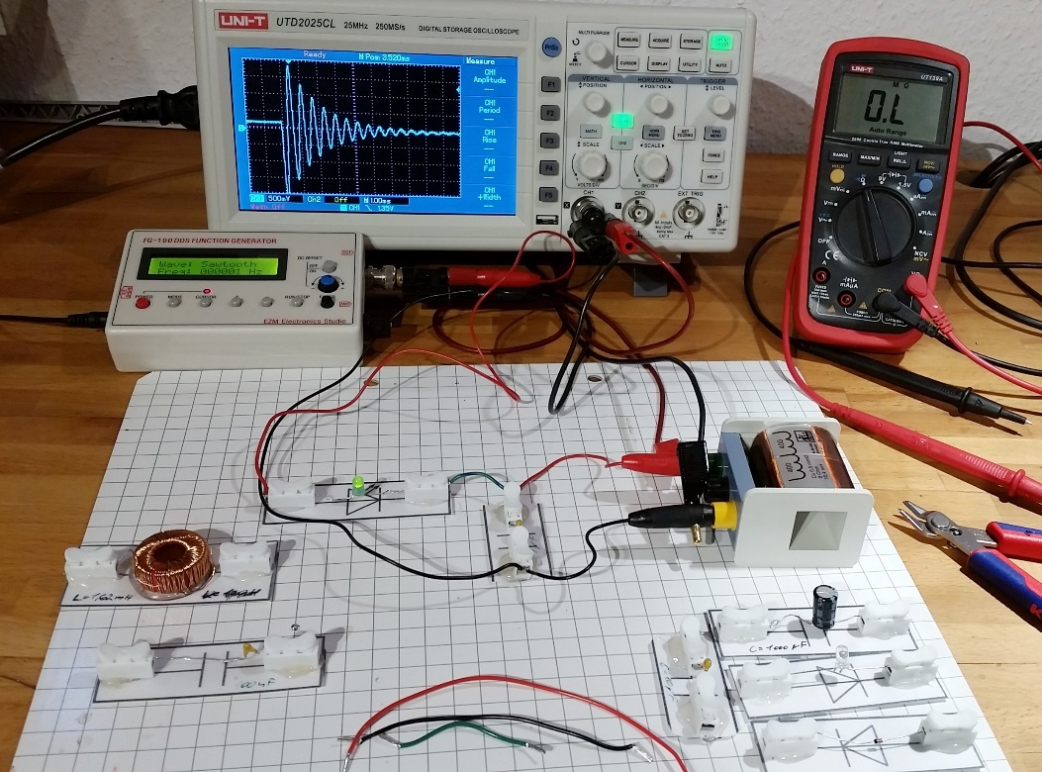

Das ElektronikLabor für Magnettafeln, individuell für dich!

Bauteilkarten basteln

- Material zurechtschneiden
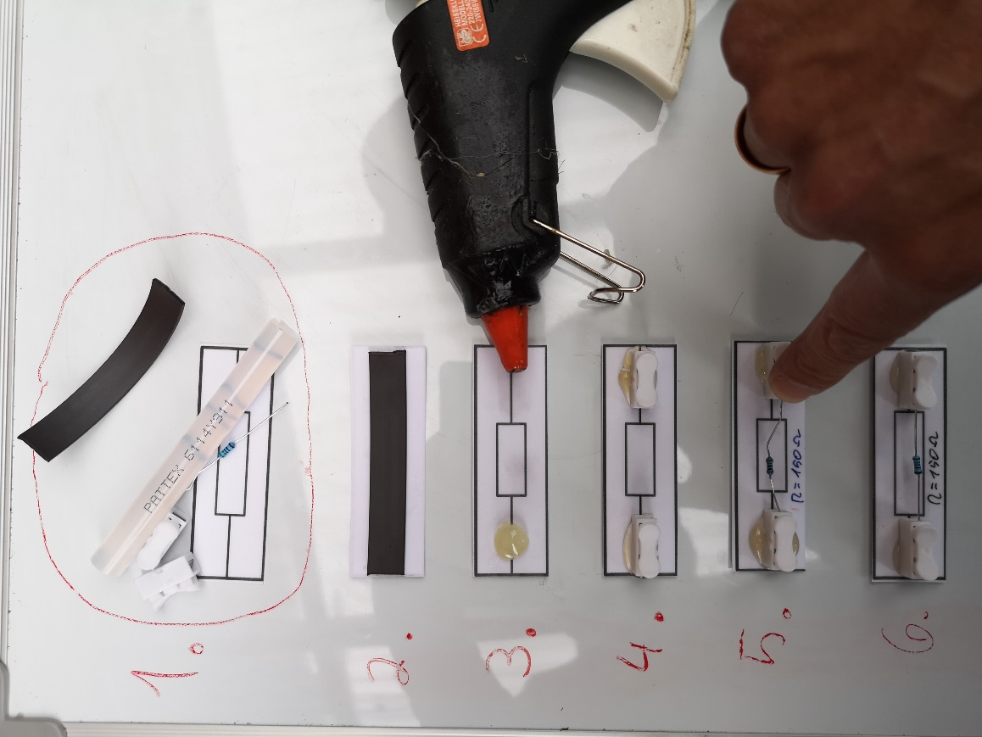
- Magnetklebeband schön mittig aufkleben
- Heißklebepunkte setzen und
- schnell die Kabelklemmen mittig aufkleben
- Bauteil zwischen die Kabelklemmen klemmen und ggf. beschriften
- Fertig!

Achtung:
Heißkleber ist kein Kaltkleber. Verbrenn dir nicht die Finger. Lege stets einen Tropfschutz unter die Heißklebepistole und spiele damit nicht rum!

Kabelkonfektionierung
Die genauen Längen und Anzahl der Kabel kannst du der Teileübersicht unten entnehmen.
- Kabel auf Länge schneiden
- Enden abisolieren
- Litzen mit Daumen und Zeigefinger verdrillen
- Aderendhülsen (drehend) drüber schieben
- Aderendhülsen mit Zange festkneifen

rot: 2 x 20 cm, 2 x 10 cm, schwarz: 2 x 20 cm, 2 x 10 cm, grün: 2 x 10 cm, 4 x 6 cm
Vier dieser Kabel (rot & schwarz, 20 cm und 10 cm) bekommen jeweils einen Bananenstecker. Die Bananenstecker bleiben Schuleigentum.

1 Messungen an Gleichstromkreisen
Als Einstieg lohnt es sich, die Grundlagen der Gleichstrommesstechnik an einigen einfachen Beispielen zu wiederholen.

Versuch 1.1 - Messung von Spannung und Stromstärke im einfachen Stromkreis
In Klasse 8 hast du es gelernt: Um die Stromstärke I zu messen, muss der Strom durch das Messgerät fließen. Es muss daher in Reihe geschaltet werden.
Das Spannungsmessgerät wird parallel zur messenden Spannung geschaltet und muss einen möglichst hohen Innenwiderstand haben.
Ein gutes Strommessgerät (Amperemeter) hat einen geringen Innenwiderstand, um den Stromkreis möglichst wenig zu beeinflussen.
Baue folgenden Stromkreis auf und miss Spannung und Stromstärke.
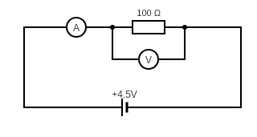
Beurteile mit dem ohmschen Gesetz, ob deine Messwerte plausibel sind.

Versuch 1.2 - Spannung und Stromstärke bei einer Reihenschaltung

Im Folgenden sollen Stromstärke und Teilspannungen in einer Reihenschaltung gemessen werden:
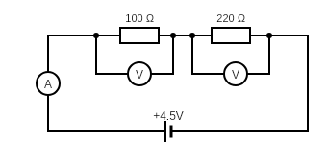

Da spätestens ab 17 Teilspannungen und Strömen das Einzeichnen der Messgeräte sehr mühselig wird, hat man sich darauf geeinigt, Strom- und Spannungspfeile einzuzeichnen:
U₁
U₂
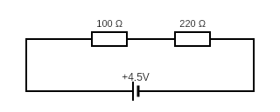
I
Miss die Teilspannungen U₁ und U₂ sowie die Stromstärke I und beurteile deine Messwerte anhand der Maschenregel.

Versuch 1.3 - Spannung und Stromstärke bei einer Parallelschaltung

Miss die Stromstärken I_{ges}, I₁ und I₂ und beurteile deine Messwerte anhand der Knotenregel.
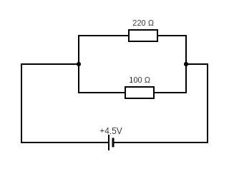
I₂
I₁
I_{ges}
Versuch 1.4 Spannung und Stromstärke bei einer gemischten Schaltung

Berechne die zu erwartenden Teilspannungen U₁ und U₂ sowie die Stromstärken I_{ges}, I₁ und I₂. Miss anschließend diese Werte und vergleiche die Messergebnisse mit der Rechnung.
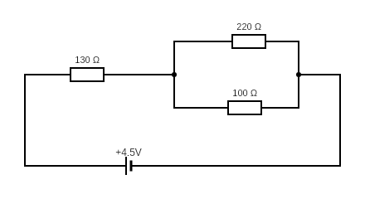
U₂
U₁
I_{ges}
I₂
I₁
2 Das Oszilloskop als registrierendes Messinstrument für zeitabhängige Spannungsverläufe

Im Lehrbuch findest du auf den Seiten 260 und 261 eine Einführung in die Funktionsweise eines digitalen Speicheroszilloskops. Unsere Oszilloskope sind was Aufbau und Bedienung angeht sehr ähnlich. Wie heutzutage bei den meisten Geräten üblich, wird beim Kauf nur eine sehr knappe Bedienungsanleitung mitgeliefert. Falls du eine detaillierte Anleitung benötigst, findest du sie unter den Suchbegriffen UTD 2025 CL manual im Netz.
Mit einem Oszilloskop messen wir stets Spannungen. Deshalb wird in den folgenden Schaltskizzen das Oszilloskop mit dem Symbol des Spannungsmessgeräts dargestellt.
Als Frequenzgenerator steht dir ein DDS-Signalgererator vom Typ FG-100 zur Verfügung. Die Bedienung dieses Geräts ist selbsterklärend.

Geh bitte respektvoll und behutsam mit den dir zur Verfügung gestellten Gerätschaften um. Wir sind sehr froh die Möglichkeit zu haben, jedem Schüler ein individuelles Oszilloskop und einen Signalgenerator zur Verfügung stellen können.

Versuch 2.1 – Darstellen verschiedener Spannungsverläufe

- Erzeuge mit dem Funktionsgenerator eine Sinusspannung mit der Frequenz f = 120 Hz, stelle sie mit dem Oszilloskop dar und regle die Amplitude auf U = 2,3 V ein. Miss die Periodendauer am Oszilloskop ab.
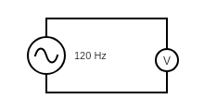
- Erzeuge mit dem Funktionsgenerator eine Rechteckspannung mit der Frequenz f = 37 kHz sowie einer Amplitude von U = 0,35 V und stelle sie mit dem Oszilloskop dar. Miss die Periodendauer am Oszilloskop ab.
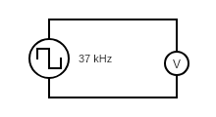
- Erzeuge mit dem Funktionsgenerator eine Sägezahnspannung der Periodendauer T = 25 ms. Welche Frequenz musstest du einstellen?

Achtung: Unsere Oszilloskope zeigen unter „MEASURE“ bei Amplitude immer das doppelte dessen an, was wir unter einer Amplitude verstehen.

Versuch 2.2 – Messwerterfassung mit dem Oszilloskop

Das Gerät ermöglicht, über eine Cursorsteuerung die Abtastung der Signalkurve und die Anzeige zeit- und spannungsbezogener Daten. Über zwei Cursor sind auch direkte Verhältnismessungen zwischen zwei Punkten innerhalb des Signalverlaufs möglich.
Die Anwahl der Cursorfunktion erfolgt über die Taste „CURSOR”.
Wähle mit F1 die gewünschte Messart aus. Bei uns ist in der Regel die Messart „TRACK“ sinnvoll. Möchte man Differenzwerte haben, kann man den Cursor auch durch drücken auf den Multifunktionsbutton fixieren und einen zweiten Trackpunkt auswählen. Durch Drücken des Multifunktionseinstellers wird der jeweils aktive Cursor gewechselt (fest: punktiert, beweglich: durchgezogen).
Tippst du mit F1 weiter, bis „OFF“ erscheint, bist du wieder im vorherigen Modus.

Erzeuge mit dem Funktionsgenerator eine Sinusspannung mit der Frequenz f = 100 Hz sowie einer Amplitude von U = 5,0 V und stelle sie mit dem Oszilloskop dar.
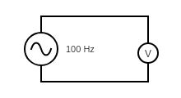
Taste anschließend wie oben beschrieben eine Sinuswelle ab, schreibe dir mindestens 5 Wertepaare auf und bestätige durch Aufstellen einer Funktionsgleichung, dass es sich hier im Rahmen der Messgenauigkeit um einen Sinus handelt.

3 Induktion

Mit folgendem Aufbau lässt sich das Faraday’sche Induktionsgesetz untersuchen:

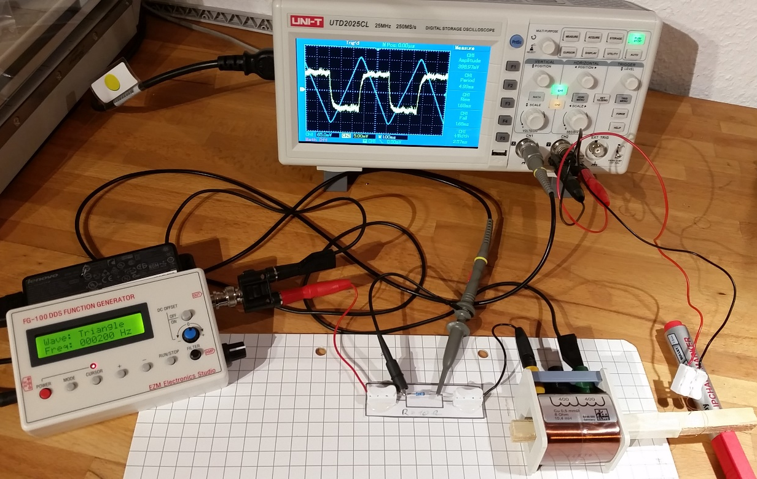

Das Magnetfeld einer Spule ist proportional zur Stromstärke. Da es bei einer Wechselspannung zu einem Phasenversatz zwischen Spannung und Stromstärke kommt, muss der Spulenstrom über einen Spannungsabfall an einem vorgeschalteten Widerstand abgegriffen werden:
Kanal 2
Kanal 1
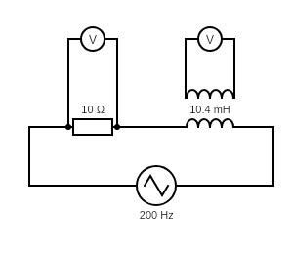
Zu beachten ist, dass der Signalgenerator nicht für hohe Stromstärken gebaut ist. Fang mit einem 200 Hz Dreiecksignal an und erhöhe die Amplitude so weit, bis die Spitzen der Dreiecke gerade beginnen rund zu werden.

Die Induktionsspule musst du dir selbst basteln. Dafür bekommst du lackisolierten Kupferdraht. Als Kern kannst du ein Stück Holz, einen dicken Stift o. ä. nehmen. Wichtig ist, dass der Durchmesser möglichst groß ist (Induktionsgesetz…). Die Anzahl der Windungen muss natürlich auch hoch bemessen sein. Knapp 200 Windungen sollten es schon sein. Da es auf die absolute Anzahl der Windungen in den folgenden Versuchen nicht exakt ankommt, reicht es, die benötigte Drahtlänge über den Umfang des Kerns auszurechnen, abzumessen und vollständig aufzuwickeln.

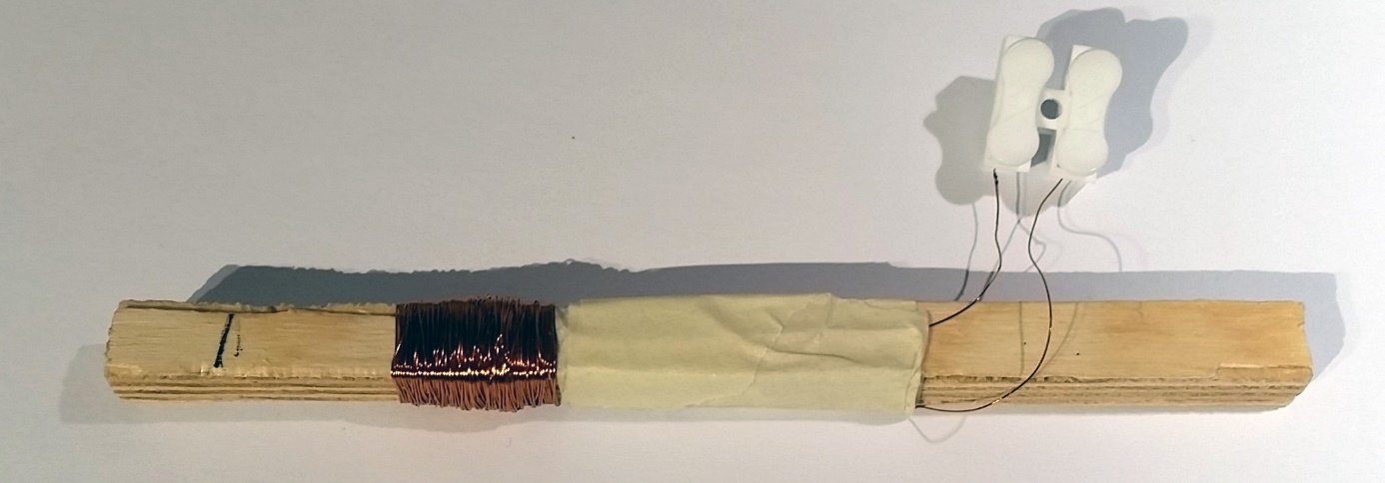

Zum Schluss müssen die Drahtenden noch abisoliert werden. Das geht mit feinem Schleifpapier.

Aufgaben

- Erkläre für einen dreieck- und für einen sinusförmigen Stromverlauf durch die Feldspule, wie (Feld-)Spulenstrom und Induktionsspannung zusammenhängen.
- Untersuche bei einem Dreiecksignal an der Feldspule, wie sich die Induktionsspannung verhält, wenn du die Frequenz änderst. (Tipp: 100 Hz $≤$ f $≤$ 400 Hz)
- Wähle wieder f = 200 Hz (Dreieck). Aus dem Spannungsabfall am Widerstand kannst du mit den Daten deiner Feldspule die Funktion B(T) bestimmen. Bestätige jetzt mit deinen Messwerten und den Daten deiner Induktionsspule das Faraday’sche Induktionsgesetz.

4 Kondensatorentladung
In diesem Abschnitt sollen die Entladekurven unterschiedlicher Widerstand-Kondensator-Paare, im Folgenden als RC-Glieder bezeichnet, untersucht werden.

Versuch 4.1 – Ein einfaches RC-Glied
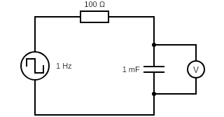
Der Funktionsgenerator wird bei auf die niedrigste Frequenz (1 Hz) Rechteck eingestellt. Wähle den Offset so, dass der untere Teil des Rechtecksignals einer Spannung von 0 V entspricht. Wenn du hier saubere Vorarbeit leistest, erleichtert es dir die spätere Auswertung.
Tipp: Verwende zum Einstellen des Offsets eine höhere Frequenz, wie z. B. 11 Hz. Dann reagiert das Oszilloskop schneller auf deine Änderungen.

Wähle eine Amplitude von 5 – 8 V und achte auf die richtige Polarität des Elektrolytkondensators. Stelle anschließend Triggerung und Kurvenposition so ein, dass du die Entladekurve gut ins Bild bekommst. Es sollte jetzt ein schöner exponentieller Verlauf der Kondensatorspannung sichtbar sein:
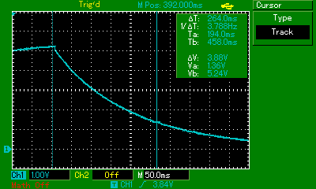

Taste jetzt, wie im letzten Kapitel gelernt, die Kurve ab und schreibe dir 5 -10 Messwertpaare raus. Diese kannst du jetzt mithilfe einer Regression mit der bekannten Funktion
$$U\left(t\right)=U_{0}∙e^{-\frac{t}{RC}}$$
Auswerten. Geh dabei davon aus, dass der Widerstandswert exakt stimmt und bestimme die Kapazität des Kondensators. Weicht sie stark von der Herstellerangebe ab?

Versuch 4.2 – Parallelschaltung von Kondensatoren

Bestimme zuerst wie im ähnlich letzten Versuch jeweils die Kapazität des Kondensators. Diesmal soll aber eine Bestimmung über die Halbwertszeit
$T_{H}=R∙C∙\ln\left(2\right)$ genügen (nach Möglichkeit mehrere Halbwertszeiten bestimmen und den Mittelwert bilden).
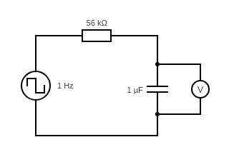

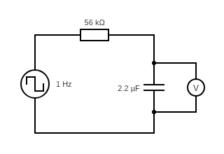
Schalte anschließend beide Kondensatoren parallel.
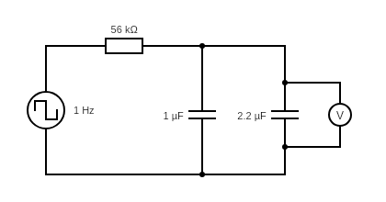
Bestimme jetzt wieder die Gesamtkapazität und vergleiche es mit dem rechnerisch zu erwartenden Ergebnis.

Versuch 4.3 – Reihenschaltung von Kondensatoren

Kondensatoren kann man auch in Reihe schalten:
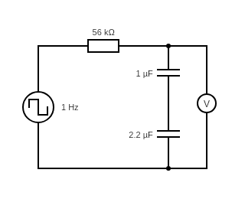

Bestimme erneut die Gesamtkapazität und vergleiche es mit dem rechnerisch zu erwartenden Ergebnis.

5 Schwingkreise

Versuch 5.1 – Die gedämpfte Schwingung eines Parallelschwingkreises

Baue folgende Schaltung auf:
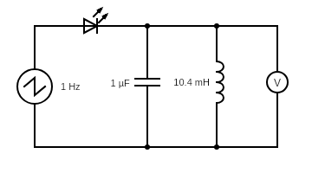
Mit etwas Geschick sollte es dir möglich sein, die gedämpfte Schwingung dieses Parallelschwingkreises mit dem Oszilloskop darzustellen.
Tipp: Zeitachse: ca. 1 ms/Div und auf eine saubere Triggerung achten
So ungefähr sollte es aussehen:
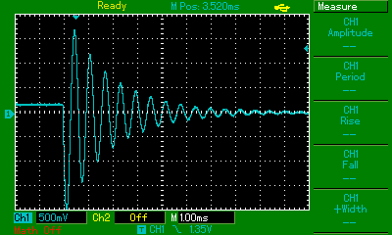

- Beschreibe die Funktion deiner Schaltung.
- Bestimme mit dem Oszilloskop die Frequenz der Schwingung und hiermit die Induktivität der Spule.
- Wenn alles schön schwingt und sauber getriggert wird, stecke irgendetwas eisenhaltiges (z. B. eine Schere) in die Spule und erläutere deine Beobachtung.
- Die Spule hat insgesamt 800 Windungen. Du kannst aber auch nur die Hälfte davon verwenden.
Erläutere, wie sich die Schwingung dadurch verändert.
- Verwende die gesamte Spule mit 800 Windungen zuerst mit dem
100 nF- und anschließend mit dem 2,2 mF-Kondensator.
Erläutere, wie sich die Schwingung dadurch verändert.
Versuch 5.2 – Die Resonanzkurve eines schwach gedämpften Schwingkreises

Um eine Resonanzkurve des Schwingkreises zu messen, koppeln wir eine Sinusschwingung über den 100 nF-Kondensator in den bekannten Schwingkreis ein.
Achtung: Offset ausschalten und den FG-100 ruhig ordentlich aufdrehen.
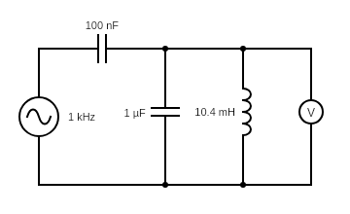
Anschließend wird die Frequenz zwischen 100 Hz und 4 kHz variiert und die Amplitude in Abhängigkeit von der eingestellten Frequenz gemessen.
Tipp: Berechne im Vorfeld die zu erwartende Resonanzfrequenz. Eine schöne Messkurve bekommst du, wenn du in der Nähe der Resonanzfrequenz feinere und abseits der Resonanzfrequenz gröbere Schritte wählst.

Dämpfe jetzt deinen Schwingkreis mit einem 10 W-Widerstand:
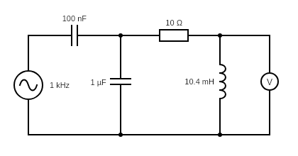
Nimm so eine weitere Resonanzkurve auf und ergänze diese im zuvor gezeichneten Diagramm.
Wiederhole das Ganze ein weiteres Mal mit dem 100 W-Widerstand.

Versuch 5.3 – Resonanzverhalten eines Serienschwingkreises

Einen letzten tiefen Einblick in das Verhalten des Schwingkreises soll der angeregte Serienschwingkreis bieten:
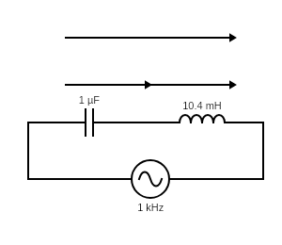
U_{C} + U_{R}
U_{R}
U_{C}
Vorbereitung: Baue den oben skizzierten Schwingkreis auf, stelle den Frequenzgenerator auf die zuvor gemessene Resonanzfrequenz und miss mit dem Oszilloskop die Gesamtspannung U_{C} + U_{R}. Stell die Amplitude des Sinusgenerators so groß wie möglich ein, dass du gerade noch ein sauberes Sinussignal bekommst. (Der Offset ist immer noch ausgeschaltet!)

- Nimm wie im letzten Versuch eine Resonanzkurve auf. Diesmal misst du allerdings die Serienspannung U_{C} + U_{R} in Abhängigkeit von der Frequenz.

Na, das ist doch mal ein interessantes Ergebnis!

- Wieso ist das denn invertiert im Vergleich zur Resonanzkurve des Parallelschwingkreises?
Miss dazu mit beiden Kanälen des Oszilloskops die Spannung U_{C} und U_{R} gleichzeitig.

Achtung: Die Massen beider Messkanäle sind verbunden. Du kannst es also nicht ganz so einfach aufbauen, wie oben dargestellt. Wähle als Massebezugspotential die Verbindung zwischen C und L. Jetzt stimmt aber die Polarität beider Kanäle nicht mehr überein. Du musst also einer der beiden Kanäle invertieren (Kanalmenü -> F5)

Variiere die Frequenz und wirf dabei besonderes Augenmerk auf den Resonanzfall.
Erkläre, weshalb die Gesamtamplitude im Resonanzfall ungefähr null ist.

Du hast alles abgearbeitet und noch Zeit?
Dein EMiL gehört dir. Experimentiere damit.
Bauelemente / Material

1x LED IR
1x LED rot
1x LED grün
1x LED violett
1x Widerstand 10 W
1x Widerstand 100 W
1x Widerstand 130 W
1x Widerstand 220 W
1x Widerstand 56 kW
1x Kondensator 100 nF
1x Kondensator 1 mF
1x Kondensator 2,2 mF
1x Kondensator 1000 mF
1,1 m Magnetklebeband (z. B. OfficeTree – extra starke Haftkraft an Magnet-Tafel)
60 cm Kabel rot (AWG 20)
60 cm Kabel schwarz
50 cm Kabel neutral (z. B. grün)
28 Aderendhülsen
1x Bogen mit Bauteilkarten (laminiert)

4x Bananenstecker (verbleibt Schuleigentum)
3x BNC-Bananenstecker-Adapter (verbleibt Schuleigentum)

Sämtliche Abbildungen: Torsten Klaffs, 2020

